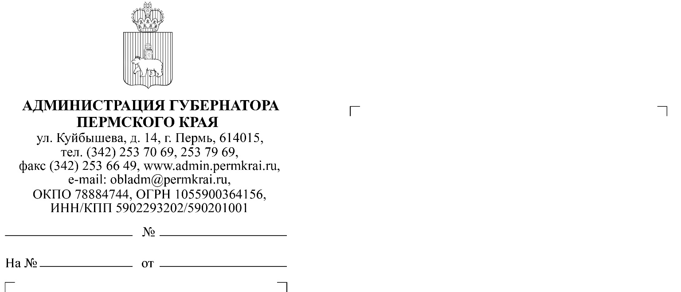
Главам муниципальных образований Пермского края

Членам Совета по развитию добровольчества (волонтерства) в Пермском крае

О личной электронной книжке волонтера

Уважаемые коллеги!

Администрация губернатора Пермского края для учета в работе направляет информацию о личной электронной книжке волонтера.
Федеральное агентство по делам молодежи совместно с Ассоциацией волонтерских центров (далее – АВЦ) занимается формированием и ведением единой информационной системы в сфере развития добровольчества (волонтерства) ДОБРО.РФ (далее – платформа ДОБРО.РФ) в соответствии с Федеральным законом от 11.08.1995 № 135 «О благотворительной деятельности и добровольчестве (волонтерстве)» (далее – 135-ФЗ) и постановлением Правительства Российской Федерации от 17.08.2019 № 1067 «О единой информационной системе в сфере развития добровольчества (волонтерства)» (далее – Постановление).
Платформа ДОБРО.РФ является крупнейшей экосистемой для развития гражданской активности в России. На ней зарегистрировано
более 3,3 млн. волонтеров и более 40 тыс. организаторов добровольческой деятельности, зарегистрированный объем добровольческой деятельности составляет более 20 млн. часов.
В соответствии со статьей 17.5 135-ФЗ платформа ДОБРО.РФ включает сведения о добровольцах (волонтерах), организаторах добровольческой (волонтерской) деятельности, добровольческих (волонтерских) организациях. Личная электронная книжка волонтера (далее – ЛЭКВ) как унифицированная система учета добровольческой (волонтерской) деятельности закреплена в пункте 4 «б» Правил функционирования единой информационной системы в сфере развития добровольчества (волонтерства) указанного Постановления.
Постановлением Правительства Российской Федерации
от 31.12.2020 № 2423 «О внесении изменений в некоторые акты Правительства Российской Федерации» внесены изменения в распоряжение Правительства Российской Федерации от 04.05.2017 № 865-р «О перечне иных услуг, сведения о которых размещаются в федеральном реестре государственных и муниципальных услуг (функций)» в части дополнения федерального реестра государственных и муниципальных услуг услугой со статусом «иная»: услуга по предоставлению из единой информационной системы в сфере развития добровольчества (волонтерства) сведений о личной электронной книжке добровольца (волонтера), количестве часов, затраченных добровольцем (волонтером) на добровольческую (волонтерскую) деятельность, компетенции добровольца (волонтера) и полученном им опыте и услуга по предоставлению из единой информационной системы в сфере развития добровольчества (волонтерства) сведений о мероприятиях в сфере добровольчества (волонтерства), проводимых организаторами добровольческой (волонтерской) деятельности.
Таким образом, сведения из ЛЭКВ будут доступны гражданам через федеральную государственную информационную систему «Единый портал государственных и муниципальных услуг (функций)» (ЕПГУ).
В настоящее время федеральными органами исполнительной власти прорабатывается перечень дополнительных мер поддержки добровольцев, обсуждаются изменения в 135-ФЗ по внедрению механизма компенсации ущерба жизни и здоровью волонтеров, нанесенного во время добровольческой деятельности. Основанием для получения мер государственной поддержки станут сведения, внесенные на платформу ДОБРО.РФ.
В целях реализации полномочий органов государственной власти субъектов Российской Федерации и органов местного самоуправления в сфере добровольчества (волонтерства) рекомендуется использовать унифицированную систему учета добровольческой (волонтерской) деятельности и вести учет добровольческой (волонтерской) деятельности через личную электронную книжку волонтера на платформе ДОБРО.РФ.

Приложение: на 19 л. в 1 экз.

Директор департамента общественных проектов Е.И. Хузин

Дружинина Марина Анатольевна
217-67-19

